Dom zdravlja „Vršac“ Vršac
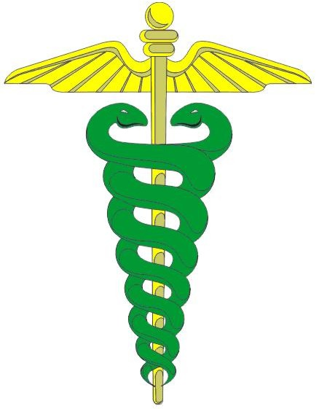
Služba medicine rada

P O T V R D A

--------------------------------------------------------------------------------------------------------------------------

O uspešno obavljenom teorijskom i praktičnom delu obuke iz prve pomoći

Vršac ______ 20___ god.

Predavači: Dr Borko Minić

Predsednik komisije

